

Rapport de stage 4ème année
Apprenti ingénieur
Tuteurs entreprise :

- Spiesser Sophie
- Trentesaux Raphaël

Tuteur école :

- Duflos Emmanuel

Stage Apprenti Ingénieur

Période : Octobre 2008 à Juin 2009

Entreprise d’accueil :

DECATHLON
Oxylane Groupe

4 Boulevard de Mons
59665 Villeneuve d'Ascq
Tél. 33 03 21 64 68 84
Fax. 33 03 20 33 50 01
http://www.decathlon.com

Ecole :

IG2I
13. Rue Jean Souvraz
62300 LENS
Tél. 33 03 20 33 50 00
Fax. 33 03 21 74 85 89
http://www.ig2i.fr

Intitulé du stage :

Stagiaire Apprenti Ingénieur dans l’équipe IT Offre MP

Projet :

Tuteur Entreprise :

Trentesaux Raphaël (Responsable de l’équipe IT support aux projets SAP).
Raphael.trentesaux@oxylane-group.com

Spiesser Sophie (Responsable de l’équipe IT offre MP)
Sophie.spiesser@oxylane-group.com

Tuteur Ecole :
M. Duflos Emmanuel
Remerciement

Je tiens à remercier, tout d’abord, mes deux tuteurs-entreprise, Sophie Spiesser et Raphaël Trentesaux, responsable respectivement de l’équipe Offre Marque passion et l’équipe Support aux projets SAP, qui m’ont encadré et conseillé durant toute cette période de stage.

Je les remercie d’avoir su m’intégrer au sein de leurs service, d’avoir été disponibles, réactifs et très pédagogues tout au long de ce stage.

Je les remercie surtout pour toutes leurs confiance et politesse envers moi et d’avoir su susciter en moi un réel engouement pour les sujets sur lesquels j’ai travaillé.

Je remercie aussi M. Emmanuel Duflos, mon tuteur-école pour avoir encadré et suivi le déroulement de ce stage. Je tiens également à le remercier pour son engagement auprès des étudiants.

Je tiens à remercier Olivier WALLYN responsable de l’équipe IT Direction Marque Passion Supply Logistique de m’avoir permis d’effectuer mon stage au sein de son équipe.

Je remercie également Thierry MONNIAUX, Marc HALFACRE, Antoine LABBE et Gary HALL pour m’avoir formé sur la structure du système d’information de Decathlon. Leurs patiences furent pour beaucoup dans ma montée en compétence sur mes projets.

Je tiens tout particulièrement à remercier Elisabeth DUBRULLE, Herve GOLDSZTAJN, Laurence BAELDE, Sophie MARTINACHE, Gregory BENARD, Fréderic LUKASZKA, Laurent TRICOT, Nicolas Flament, Marina CHEUVRY, Bertrand LANCELOT, Benoit LEBON et Fabien GRENOT pour leur disponibilité et leur réactivité pour lors de nos entrevues et pour m’avoir été d’une grande aide à construire mon référentiel de métadonnées.

Je tiens également à remercier Guillaume RUYANT, Dorothée WARNIER, Nicolas RETIVEAU, Jean-Christophe DEVYS, Jean-Charles CHMURA et Olivier PLANCKEEL qui ont su m’aider à accomplir mon projet de génération automatique de jeux de données et qui m’ont permis de monter en compétence sur le sujet.

Je voudrais également adresser mes sincères remerciements à l'ensemble des prestataires des deux équipes Offre Marque passion et Support aux projets SAP à savoir Edith LECLERE, Rémy DUBOIS, Emeline DEGRAEVE, Vincent BOURREZ, Olivier VILLEMINOT qui, malgré le poids de leurs responsabilités, ont su être disponibles et à l’écoute de chacune de mes questions.

Par ailleurs, il m’importe de remercier certains de mes interlocuteurs hors projet, telle que Fabien Bouchez, Farida El Ghazlani, Martin Marcinkowski, Guillaume Desmidt, Mathieu Becue, Cyril Griffo et Stéphane Fasquel et tous les ig2iens présents à Decathlon qui savaient être toujours présents et ont toujours répondu à mes questions.

Enfin, je remercie aussi toutes ces personnes qui m’ont aidé à m’intégrer, m’ont expliqué les points techniques que je ne comprenais pas, m’ont expliqué quel était leur mission afin que, durant ces neuf mois, je puisse effectuer mon stage dans les meilleures conditions possibles.

Grâce à eux, mon évolution au sein de Decathlon fût des plus agréable et naturelle et m’a permis de découvrir, jour après jour, les exigences, les contraintes mais aussi l’ambiance qui peut régner dans ce genre de structure.

Sommaire
Sommaire 5
I. Introduction 8
II. Présentation de l’entreprise 9
1. Organisation Oxylane 9
2. Oxylane en quelques chiffres 10
3. Dates clés 11
4. Oxylane Créateur 13
a. Les Marques Passions 13
b. Les marques de composants 14
c. La R&D au cœur des produits 14
d. Un réseau de production à travers le monde 15
5. Decathlon vendeur au détail 16
a. Oxylane et ses formes de vente 17
III. Le site de Campus 18
1. Présentation générale 18
2. Historique du site 19
3. Le sport ma passion, l’informatique mon métier 19
a. La place de l’informatique 19
b. Une dimension internationale 20
c. Informatique de pointe dans tous les domaines d’ingénierie 20
A. La conception et la production 20
B. La distribution 20
C. Le Supply Chain 20
d. Une dynamique de projet 21
e. Les principaux métiers de l’informatique 21
4. Présentation de l’équipe Supply Chain 22
Mon positionnement au sein des équipes. 23
IV. Référentiel de métadonnées 24
1. Contexte du projet et besoin 24
2. Acteurs Impactés 25
3. Méthodologie Projet 25
a. Planning et organisation 25
b. Montée en compétence 26
A. Périmètre du projet 26
01. Processus de construction de l’offre 26
02. Processus de vie d’un article 27
03. Processus de référencement d’un article 27
c. Recueil de Besoin 27
A. Données à Décrire 28
B. Niveau d’analyse 28
d. Analyse du marché 30
A. Critère du choix de l’outil 30
B. Analyse SWOT (Strengths, Weaknesses, Opportunities, and Threats) 30
e. Choix de la solution 31
f. Réalisation 31
4. Bilan de compétence 32
V. Génération Automatique des jeux de données 33
1. Contexte du Projet 33
a. Objectifs 33
b. Périmètre fonctionnel du projet 33
2. Besoin utilisateurs 35
3. Acteur Impacté 35
4. Méthodologie Projet 36
a. Analyse Fonctionnelle 37
A. Recueil de Besoin 37
01. Machines et environnements de travail 37
02. Jeux de données à automatisés 37
03. Liste des variables nécessaires 37
B. Montée en compétence 38
01. Analyse du processus création article sous SAP 38
C. Analyse du marché 38
01. Analyse SWOT 38
02. Décision et choix de la solution 39
b. Conception technique 40
A. Pré requis 40
B. Schéma utilisateur 40
01. Sélection des informations 41
02. Choix de jeux de donnée 41
03. Validation du choix de jeux de donnée 41
04. Génération de jeux de donnée 41
05. Vérification des jeux de données générés 42
c. Analyse technique de la génération des jeux de données 43
A. Schéma technique 43
B. Explication technique 44
01. Choix et validation des informations 44
02. Type des informations 44
03. Sélection des informations 45
04. Génération des jeux de données 46
i. Quality Center (QC) 46
ii. QuickTest Pro (QTP) 48
iii. Communication.vbs 49
05. Jeux de données crées 50
5. Etat d’avancement du projet 51
6. Bilan de compétence 52
VI. Suivi de mon stage 53
VII. Difficultés rencontrées 54
1. Difficultés liées au stage 54
2. Difficultés liées à l’organisation 54
3. Difficultés internes liées à l’entreprise 54
VIII. Conclusion 55

Table d’illustration
Figure 1 organisation Oxylane 8
Figure 2 L’évolution du CA et effectifs 9
Figure 3 Implantations magasins dans le monde 9
Figure 4 Les marques passion de Decathlon 12
Figure 5 Les marques composants de Decathlon 13
Figure 6 le réseau de production de Decathlon dans le monde 14
Figure 7 Répartition des lieux de production dans le monde 14
Figure 8 Services et formes de vente Oxylane 16
Figure 9 Le site de Decathlon Campus 17
Figure 10 Hiérarchie du Système Informatique d’Oxylane 21
Figure 11 Estimation de valeur 29
Figure 12 Analyse SWOT de MEGA 29
Figure 13 Analyse SWOT de l’outil QTP 38
Figure 14 Schéma utilisateur pour la génération automatique des jeux de données 39
Figure 15 Schéma technique 42

Introduction

Ce rapport retrace les activités menées dans le cadre de mon stage d’assistant ingénieur de quatrième année, d’octobre 2008 à juin 2009, au sein du groupe Oxylane, maison mère de la société Decathlon, leader Européen de la conception et la vente d’articles de sport au détail.

Ce stage s’est déroulé au sein du service informatique de l’entreprise, dans l’équipe « IT DIRECTION Marques Passions Supply Logistique » plus précisément dans les deux équipes « IT Offre Marques Passions » et « IT Support aux projets SAP ».

Celui-ci avait pour objectif la réalisation de deux missions : mettre en place d’une part un référentiel de métadonnées autour d’un article et réaliser d’autre part une palette d’outils permettant la génération de jeux de données employés lors des campagnes de test des projets SAP.

Ce stage témoigne de ma volonté de découvrir d’une part le progiciel SAP et d’autre part les problématiques d’urbanisation liées au système d’information d’un grand groupe comme Oxylane.

Présentation de l’entreprise

Decathlon a été créé en 1976 par Michel Leclerc, et c’est d’ailleurs près de Lille, à Englos qu’ouvre la première grande surface de vente d’articles de sport en libre service. Son concept est nouveau : équiper sous un même toit et au meilleur prix tous les sportifs, du débutant au passionné.

Aujourd’hui, Decathlon n’est plus seulement un vendeur d’articles de sport au détail, c’est aussi un concepteur de produit qui est classé N°1 en Europe sur ces deux métiers.
Par ailleurs, le groupe a annoncé changer de nom. De Décathlon, du nom de son enseigne historique, il devient Oxylane. Objectif : internationaliser un nom un peu trop français. Le groupe est en effet présent dans treize pays, hors la France : en Europe (Italie, Espagne, Portugal, Allemagne, Angleterre, Belgique, Pays-Bas, Hongrie, Roumanie et Pologne), mais aussi au Brésil, en Russie et même en Chine.

Organisation Oxylane
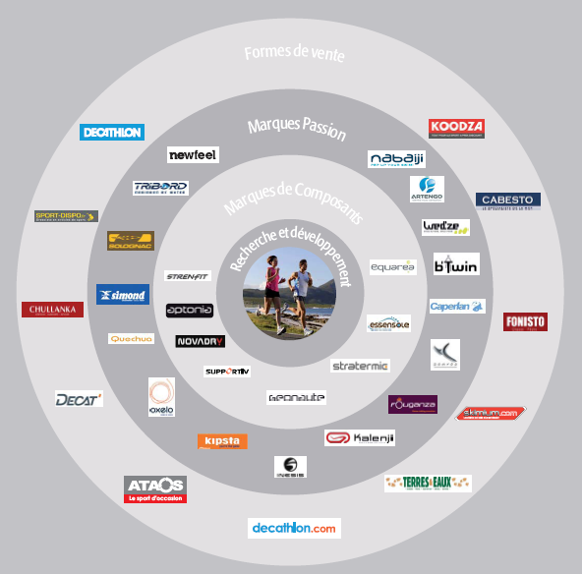
Figure 1 organisation Oxylane

Oxylane en quelques chiffres

- CA de 4,967 milliards d’euros HT en 2008 (cf. figure 2))
- Réalisé pour 51.2% en France et pour 48.8% à l’international
- 434 magasins dans le monde (cf. figure 3)
- 14 pays d’implantation
- 40.000 collaborateurs dans le groupe
- 60 nationalités
- 200 métiers

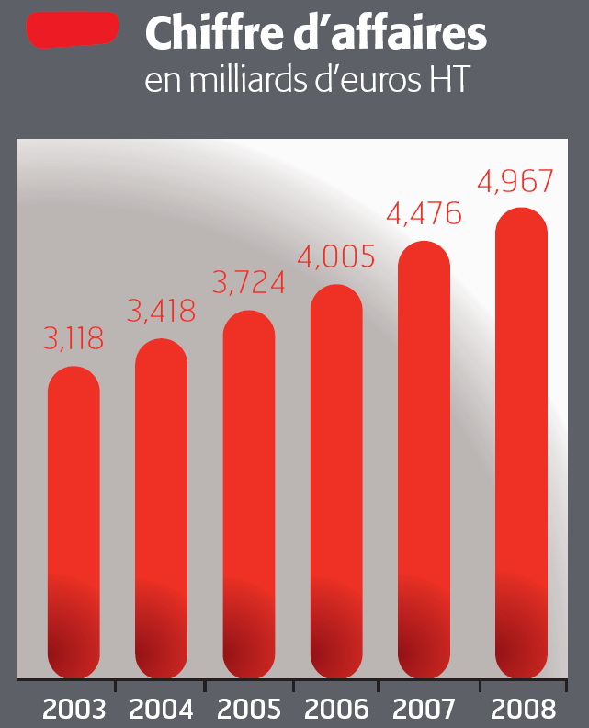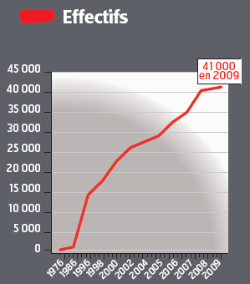
Figure 2 L’évolution du CA et effectifs

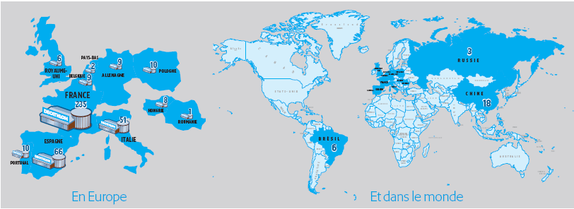
Figure 3 Implantations magasins dans le monde

Dates clés
1976 : Naissance d’un concept
Michel Leclercq ouvre la première grande surface de vente d’articles de sport en libre-service à Englos, près de Lille (Nord de la France). Son concept est nouveau : équiper sous un même toit et au meilleur prix tous les sportifs, du débutant au passionné.

1986 : Production et internationalisation
« Decathlon Production » voit le jour, avec la mission d’assurer la conception et la fabrication d’articles signés Décathlon. La même année, Décathlon ouvre son premier magasin en dehors du territoire français, à Dortmund, en Allemagne. Dès 1988, la production s’internationalise avec l'ouverture du premier bureau de production en Asie.

1996 : Tribord et Quechua premières marques
Passion Decathlon crée ses deux premières marques Passion : Tribord, la marque des sports d’eau et Quechua pour la montagne.

1999 : Cap sur l’Amérique
Decathlon franchit les frontières et ouvre ses premiers magasins aux Etats-Unis (autour de Boston) et en Grande-Bretagne (Londres). La même année Quechua, la marque des sports de montagne, s’installe au pays du Mont-Blanc.

2003 : Premier magasin chinois
Le 5 novembre 2003, le développement international de Decathlon prend une nouvelle dimension avec l’ouverture du premier magasin chinois à Shanghai.

2004 : Tribord les pieds dans l’eau
Tribord, la marque des sports d’eau, et ses équipes s’installent à Hendaye au bord de l’océan Atlantique pour concevoir leurs produits et être encore plus proches des utilisateurs. Géonaute et Aptonia, marques dédiées au bien-être des sportifs épris d’aventure sont créées. En 2005, Kalenji (running) et Fouganza (équitation) font leur apparition.

2006 : Premier magasin russe
L’année 2006 marque une nouvelle fois l’expansion de Decathlon à l’international avec l’ouverture de son premier magasin en Russie.

2008 : Ouverture du site Domyos
C’est au tour de la marque Domyos d’avoir son propre site dédié au fitness, qui a ouvert à Marcq-en-Barœul en 2009. Le site est le siège international de la marque, en même temps qu'un complexe d'un nouveau genre (magasin, centre d'essai, fitness, élaboration de produits).

2009 : B-Twin village
En 2009, Lille accueillera la nouvelle usine 100% dédiée à la production de vélos B-Twin, devenant ainsi le siège international de la marque.

2010 : Centre technologique mondial du chaussant
Decathlon prévoit d’ouvrir en 2010 un site unique qui se trouvera une fois de plus à Lille. Ce nouveau site sera un centre de recherche et de production de semelles à hauteur de 300.000 paires/an (soit 1.200 paires/jour).

Oxylane Créateur

Les Marques Passions
Decathlon n’est pas qu’un vendeur au détail, c’est aussi un concepteur et un producteur qui possède ses propres marques. On en compte aujourd’hui seize (cf. figure 4). Ces marques passions sont indépendantes au niveau de leur organisation et se focalisent chacune sur un domaine sportif particulier :


Figure 4 Les marques passion de Decathlon

Seize marques Passion exclusives

_ Artengo - Sport de raquette
_ Btwin - Cyclisme
_ Domyos - Fitness et Danse
_ Fouganza - Equitation
_ Solognac - Sports Nature
_ Simond - Sport d’alpinisme
_ Inesis - Golf, Badminton
_ Kalenji - Course à pieds
_ Kipsta - Sports collectifs
_ Quechua - Sports de montagne
_ Tribord - Sports d'eau
_ Nabaiji – Sport de piscine
_ Newfeel - Sports de marche quotidienne
_ Oxelo - Sports urbain
_ Caperlan – Sport de pèches

Les marques de composants
Les marques de composants travaillent en partenariat avec les Marques Passions. Elles fournissent les meilleurs matériaux et les savoir-faire les plus perfectionnés afin de rendre les produits encore plus pratiques, simples, confortables et performants.
On en compte aujourd’hui huit (cf. figure 5)


Figure 5 Les marques composants de Decathlon

Huit marques de composants Decathlon

_ Aptonia - Nutrition et Santé
_ Géonaute - Accessoire du sportif - mesure
_ Equarea - Vêtements synthétiques
_ Essensole - Semelles confortables pour toutes les chaussures
_ Novadry - Technologie imperméabilité
_ Stratermic - Produits et vêtements avec isolation thermique
_ Strenfit - Technologie de légèreté et robustesse des sacs

La R&D au cœur des produits
Les Marques Passions attachent une importance toute particulière à la recherche sur leurs produits, mais également leurs composants via les marques de composant comme Novadry (semelle), Equarea (textile)… :

- Des laboratoires de Recherche & d’Essais
- Le 2ème centre de Design intégré en France : 90 designers, stylistes, graphistes, ingénieurs
- Une collaboration avec 60 laboratoires et universités partenaires
- 3.500 nouveaux produits chaque année
- Une véritable caution technique via les Marques de Composants (Novadry, Equarea,…)

Un réseau de production à travers le monde
La force de ce géant de la distribution réside aussi dans son réseau de production à l’échelle mondiale autour de 16 pays producteurs (cf. figure 6) :

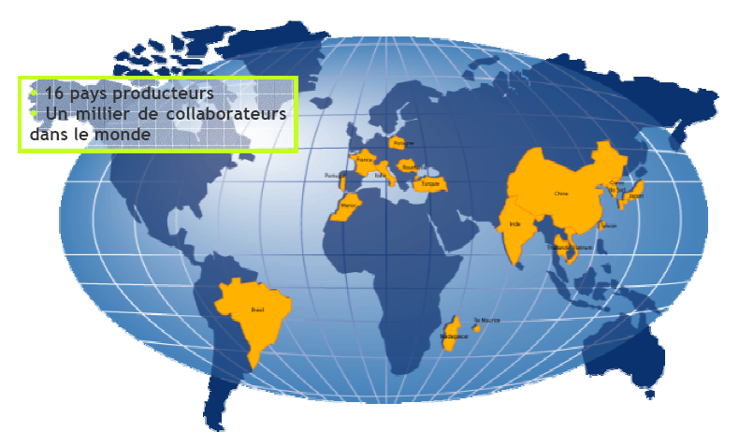
Figure 6 le réseau de production de Decathlon dans le monde

Malgré la forte présence de sites de production en Europe, la plus grande partie de la production est réalisée en Chine (cf. figure 7).
Cependant, avec l’augmentation des coûts logistiques et la disparition du savoir-faire européen (notamment pour les chaussures), la volonté du groupe est de garder une présence très forte en Europe (cf. les projets de construction dans la partie Quelques dates clefs).

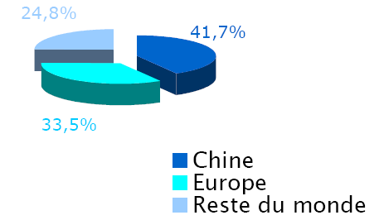
Figure 7 Répartition des lieux de production dans le monde

Decathlon vendeur au détail

Avant d’être un concepteur, Decathlon est d’abord une enseigne de vente d’articles de sport au détail qui compte aujourd’hui 434 magasins dans 14 pays, dont une très grande majorité en France (235), avec pour concept :

- 65 sports représentés en magasin, organisés en 9 univers sportifs
- Une moyenne de 35.000 produits référencés, des grandes marques internationales aux exclusivités des Marques Passions
- Tous les niveaux de pratique et de prix
- Des achats rapides en libre-service
- Des services exclusifs (réparation, cordage, location…)
- Une surface de vente allant de 2.000 à 10.000 m² (surface moyenne : 3.000 m²)

Pour pouvoir proposer cette exhaustivité d’articles aux différents magasins en fonction des saisons, des modes et des disponibilités, le service logistique est primordial. Celui-ci regroupe 2.500 collaborateurs dans 35 entrepôts dans le monde. Cela représente 413 millions d’articles expédiés chaque année en magasin, et 38.000 containers exportés.

Oxylane et ses formes de vente

Oxylane vend ses produits et services à travers plusieurs enseignes dont Decathlon est la principale. (cf. figure 8).


Figure 8 Services et formes de vente Oxylane

- Ataos – Vente de produits de sport d’occasion
- Cabesto - Spécialiste de la mer (vente de produits en relation avec l’activité aquatique)
- Chullanka – Vente de produits pour les passionnés de randonnées et sports de montagne
- Decat – Boutique de centre-ville et galerie commerciale
- Decapro – Vente à distance pour les professionnelles
- Fonisto - Vente de produits de sports en rapport avec la nature
- Koodza - Vente de produits de sports discount de proximité
- Skimium - Réservation et location de skis et snowboards sur internet
- Sport Dispo - Vente de produits de sports en gros et semi-gros
- Terres & eaux - Vente de produits de sports liés à la chasse, pêche et équitation avec atelier de tests de produits.

Le site de Campus

Présentation générale

Le site de campus est un site un peu particulier, puisque c’est à la fois un magasin, plusieurs centres de recherches pour les différentes Marques Passions mais aussi le cœur de Decathlon (logistique, informatique, conception…).

Au centre de Villeneuve d'Ascq, "la technopole verte", le campus est un site de 22 hectares avec un bâtiment de 35.000m2 d'une architecture simple et esthétique. (cf. figure 9)

Figure 9 Le site de Decathlon Campus

Pourquoi ce Campus?

- La première idée directrice est la convivialité avec des espaces collectifs de travail sans cloisons ni portes pour favoriser au maximum les rencontres et les échanges et donner de l'énergie.
- La deuxième idée : "Les clients à la meilleure place, au cœur de l'entreprise" avec le magasin laboratoire de 9.000m2 au centre du site.

Historique du site

1998 :
Decathlon a 18 ans, et afin d'accompagner sa croissance, le siège International de Decathlon (600 personnes) déménage de Villeneuve d'Ascq sur un site localisé à quelques Kms de là, ancien emplacement de l'usine Bull.

2004 :
Aujourd'hui, le siège compte environ 1.500 personnes, nous y retrouvons:
- Le magasin au cœur du bâtiment.
- Le centre de Recherche Avancée International.
- Les ateliers prototypes et d'industrialisation.
- Les services centraux internationaux.
- La galerie commerciale et ses restaurants.

Le sport ma passion, l’informatique mon métier

La place de l’informatique

L’évolution de Decathlon confirme sa position de créateur-commerçant sur le marché de produits et d’équipements de sport. Ces dernières années l’accélération de son expansion internationale a nécessité de nouvelles compétences et innovations dans bien des domaines en plus de la vente.

Decathlon, produit des Marques Passions et possède une offre étendue d’articles de sport. Elle est une entreprise performante de création, conception, production et distribution de produits et d’équipements innovants. C’est enfin, une entreprise dont tous les domaines d’ingénierie sont portés par une architecture performante et une exploitation internationale du système d’information.

L’informatique à Decathlon est omniprésente. Plus de 330 professionnels, techniciens et ingénieurs, répartis à travers le monde, travaillant de concert pour satisfaire les clients, développer des techniques innovantes, trouver des solutions pour faire fonctionner le système d’information de façon efficace et qualitative et garantir la rentabilité des investissements.

Les effectifs sont répartis de part le monde :

- 65 % en France (dont 70 % au siège international dans le Nord de la France)
- 35 % à l’étranger

Aujourd’hui, l’ensemble des collaborateurs œuvrent sur plus d’une centaine de projets informatiques, de l’étude de leur faisabilité à leur conception et exploitation, de leur déploiement à leur supervision et maintenance évolutive.

Les clients de l’informatique sont les utilisateurs des produits Marques Passion dans les magasins et sur internet, les magasins et entrepôts, les bureaux de production, les prestataires et fournisseurs ainsi que les services internationaux de Decathlon (juridique, communication, achats, ressources humaines, direction financières, etc.).

Une dimension internationale

L’orientation internationale est l’une des forces majeures de Decathlon qui, en trente ans, a tissé sa toile essentiellement en Europe et en Asie, puis en Amérique du sud, soit au travers de plus de 14 pays et 434 magasins. Dans chaque pays, des magasins aux bureaux de production, les équipes informatiques ont la responsabilité de l’installation, la gestion, l’exploitation, le support des utilisateurs, ainsi que les ouvertures de nouveaux sites. Elles intègrent aussi d’autres projets et applications plus spécifiques, organisent le déploiement des nouvelles solutions, veillent à la mise en place des normes et méthodes d’exploitations (achat, helpdesk, gestion du parc, sécurité, etc.).

Cette organisation garantit sur chacun des sites une proximité précieuse et de qualité dans les relations avec les utilisateurs

Informatique de pointe dans tous les domaines d’ingénierie
      - La conception et la production
Plus de 500 décathloniens travaillent à la conception, gestion de production et mise en assurance qualité des produits. L’équipe informatique aide aux choix de progiciels de CAO et DAO, gestion de production et animation de la qualité. Elle est en mesure également de développer les logiciels spécifiques qui seront les mieux adaptés à l’entreprise et ses nouveaux besoins.

Plusieurs axes de travail : le partage des connaissances afin d’apporter rapidité et fluidité des informations entre les services, assurer les échanges de données entre Decathlon et ses partenaires (sous traitants, laboratoires et fournisseurs de design).
      - La distribution
L’objectif majeur de Decathlon est de servir ses clients. Decathlon a ainsi réalisé un applicatif répondant à l’ensemble des besoins utilisateurs en magasin. Cet applicatif permet de gérer l’ensemble des fonctions métiers utiles pour les points de vente comme la gestion des ressources humaines, la gestion comptable et financière, l’aide à la décision, la vente, l’encaissement, la distribution, l’approvisionnement magasin, la gestion de l’atelier, des fiches clients et le commerce électronique.

L’e-commerce est en plein essor, la connaissance de la valeur de chaque client, de son comportement et de ses souhaits (CRM : Customer Relationship Management) est donc une des priorités de Decathlon.
      - Le Supply Chain
Le contexte économique actuel se caractérise par la globalisation des échanges et l’intensification de la concurrence.

Le Supply Chain correspond à la vision globale des flux logistiques de l’entreprise mais aussi de ses fournisseurs et de ses clients. Pour répondre à des critères de compétitivité, de vitesse et d’efficience, Decathlon est passé de la logique de clients / fournisseurs à celle de partenariats et contrats de services.

La mise en application d’un tel concept s’appuie sur le développement des NTIC et des systèmes d’informations.

Plusieurs équipes informatiques spécialisées interviennent pour couvrir l’évolution des processus majeurs du SI Supply Chain que sont l’approvisionnement magasin, la gestion des stocks et des entrepôts, le transport et la distribution, la traçabilité et la gestion des retours, la gestion et le pilotage des évènements de la chaîne d’approvisionnement.

Une dynamique de projet

L’évolution des métiers et des technologies, les exigences et les attentes des clients, les contraintes économiques, la décentralisation des responsabilités, tout cela nécessite l’optimisation du processus de réalisation des projets informatiques.

Supportée par une architecture performante et une exploitation internationale, l’informatique intervient, en transversal et à tous les échelons décisionnels, au service de ses clients. Elle vient également en appui et en conseil auprès des différents domaines d’expertises de l’entreprise.

Afin de répondre clairement aux attentes des clients, la direction des systèmes d’information de Decathlon fonctionne en « mode projet ». Celle-ci intègre la notion de gestion de projets à laquelle s’ajoutent des dimensions stratégiques temporelles, humaines et financières. Elle a pour objectifs d’assurer la coordination des acteurs et des tâches dans un souci de développement et d’innovation dans un premier temps, et dans un second temps, de responsabilité, d’efficacité et de rentabilité.

Les principaux métiers de l’informatique

Chef de projet SI
Mission : Transformer l’expression du besoin du promoteur en projet informatique, concevoir et produire une solution conforme aux engagements pris.

Ingénieur
Mission : Dans le cadre de projets, définir et construire la solution applicative pour répondre aux cahiers des charges fonctionnels et des contraintes d’architecture, être responsable de l’évolution des produits (technique et/ou applicatifs).

Technicien
Mission : Implémenter des solutions « matériel et logiciel » éprouvées, garantir le bon fonctionnement des outils informatiques et résoudre les incidents d’un domaine.

Responsable d’équipe
Mission : Développer les talents, les compétences et les performances d’une équipe au service du client final et du résultat de Decathlon

Présentation de l’équipe Supply Chain

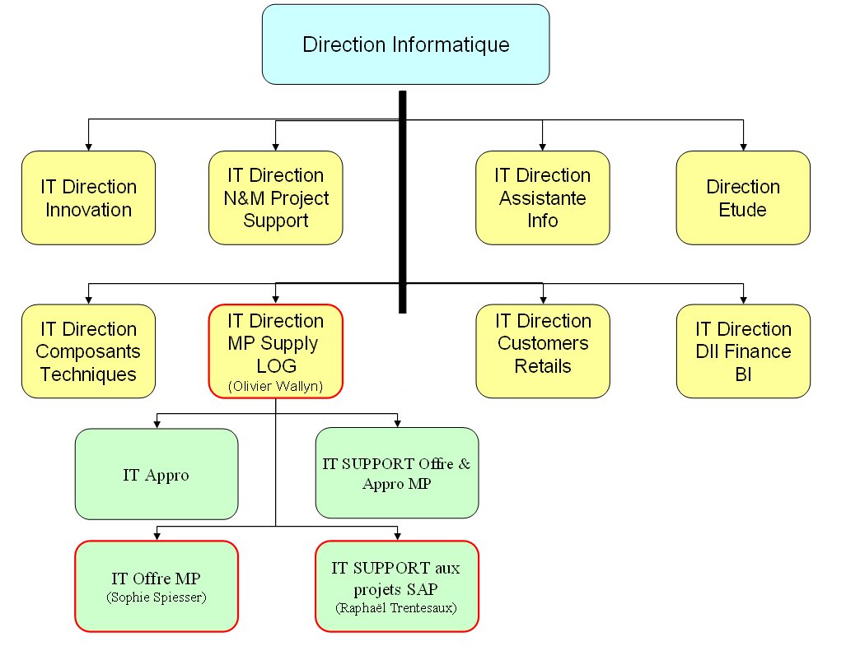
Figure 10 Hiérarchie du Système Informatique d’Oxylane

L’équipe « IT DIRECTION MP Supply LOG » est composée de 4 sous équipes qui sont (cf. Figure 10) :

- IT Approvisionnement
- IT Offre Marque Passion
- IT support aux projets SAP
- IT Support Offre & Appro Marque Passion

IT Approvisionnement
L’équipe « IT Approvisionnement » travail sur le domaine de l’approvisionnement magasins et entrepôts. Elle a pour objectif de mettre à disposition de ses utilisateurs (les Retails Suppliers) des outils qui leurs permettent de gérer au mieux les stocks et l’approvisionnement des magasins.

L’équipe utilise l’outil SAP standard (avec quelques spécifiques) pour atteindre ses objectifs.

IT Offre Marque Passion
L’équipe « IT Offre Marque Passion » couvre l’ensemble du processus « construction de l’offre » et le référencement de l’offre par les utilisateurs (les Retails Suppliers) dans le progiciel SAP.

Deux applicatifs principaux sont utilisés pour couvrir ce domaine :
- L’outil FIRST : une application spécifique développée en interne chez Decathlon qui sert au pré-référencement des articles.
- L’outil SAP pour la partie opérationnel : permet aux utilisateurs (Retail Supplier) la gestion des prix opérationnel.

IT Support aux projets SAP
L’équipe « IT Support aux projets SAP » a pour objectif de développer des spécifiques SAP, à partir des cahiers des charges établies par les fonctionnels des équipes « IT Approvisionnement » et « IT Offre Marque Passion ».

L’équipe réalise ses objectifs en utilisant le langage de programmation ABAP de l’outil SAP.

IT Support Offre & Approvisionnement Marque Passion
L’équipe « IT Support Offre & Approvisionnement Marque Passion » est une équipe support qui travail sur les domaines article, pricing et approvisionnement.

C’est l’équipe responsable de la réalisation des TNR (Test de Non Régression) avant la mise en production de toute nouvelle version de programme.

Mon positionnement au sein des équipes.
J’ai intégré l’équipe « IT DIRECTION MP Supply LOG », plus précisément l’équipe « IT Offre Marque Passion » pour la mission « Conception d’un référentiel de métadonnées » et l’équipe « IT Support aux projets SAP » pour la mission « Conception d’une palette d’outil pour la génération automatique des jeux de données ».

Référentiel de métadonnées

Contexte du projet et besoin

Les articles vendus chez Decathlon sont référencés dans l’outil de gestion et planification des ressources (ERP) de l’entreprise qui n’est autre que l’ERP R/3 de l’entreprise SAP.

Pour référencer un article il faut renseigner des données de base (tels que sa quantité, son libellé, sa nature, le sous-traitant qui le produit, la zone douanière où il est vendu, sa quantité d’expédition, son unité d’achat…), des données liées à l’approvisionnement, à la logistique, à la comptabilité et aussi à l’achat et la vente.

Ces données sont exploitées par un ensemble de processus/applications au sein de l’entreprise (consommateurs). Celles-ci sont soit saisies, soit construites à partir d’autre données et à travers de règles métiers.

Il n’existe pas à ce jour de référentiel qui indique l’origine d’une donnée, sa règle de construction, la personne qui l’a défini et les consommateurs de la donnée. Ainsi, Lorsqu’il est nécessaire de modifier une de ces données, il est très difficile de déterminer les impacts et les conséquences engendrés par une telle modification (quels applications ou processus métiers vont être impactés ?).

Ce référentiel facilitera notamment les analyses d’impact liées à l’ajout ou la modification de processus exploitant ces données, et ceux, sans devoir mobiliser à chaque fois les personnes référentes (lorsqu’elles sont identifiées, ce qui n’est bien souvent pas le cas). Un gain de temps conséquent donc à la clef.

Concrètement, ce travail consiste à décrire des « métadonnées » pour chaque donnée R/3 qui est mise à disposition des autres systèmes (applications J2EE développées en interne et progiciels pour la plupart).

D’où le besoin de répertorier et définir toutes les données autour d’un article, ou au moins les données les plus pertinentes et les plus complexes.

L’idée et de décrire ces métadonnées sous un référentiel, accessible à tous et amendable dans le but de l’enrichir avec l’expérience de chacun. Ainsi, il permettra un meilleur dialogue entre fonctionnels et les informaticiens, et équipes informatiques entre elles.

Ce besoin est également exprimé par l’équipe BI (décisionnel) d’Oxylane, je vais donc travailler en collaboration avec cette équipe pour construire ce référentiel.

Acteurs Impactés

Les acteurs impactés par ce projet sont :

- A court terme, le « IT Direction MP Supply LOG » constitué des équipes :
  - IT Approvisionnement
  - IT Support Offre & Approvisionnement MP
  - IT Offre MP
  - IT Support aux projets SAP
Équipes en lien direct avec l’outil SAP.
- A long terme, toutes autres équipes informatiques utilisant les données issues de SAP, ainsi que les responsables fonctionnels.

Méthodologie Projet

Une fois que le besoin et les objectifs du référentiel furent défini, et après me les avoir présentés, mes deux tuteurs ont établi un planning d’intégration et de montée en compétence.

Le planning de montée en compétence avait comme objectifs :

- Présentation des équipes de « IT Direction MP Supply LOG ». Lors de celles-ci, les responsables des équipes m’ont présenté leurs domaines d’action, leurs projets, les utilisateurs de leurs produits, et les outils employés.
- Une présentation de SAP et son utilisation au sein des équipes.
- Une présentation des processus métiers employés (processus de construction de l’offre, processus d’approvisionnement, processus de création article…)

Cette étape m’a permis de comprendre les attentes des équipes et l’objectif de ma mission.

Ensuite, j’ai élaboré le planning des principales étapes à suivre pour mener à bien ma mission.

Planning et organisation

- Une partie analyse :
  - Analyse de l’existant
  - Définition des besoins
  - Etude de marché
- Une partie conception :
  - Maquettage
  - Prototypage
- Une partie réalisation
  - Mise en place de solution
  - Intégration des métadonnées à partir de la compilation des informations recueillies
- Une partie documentation
  - Définition d’un plan de communication
  - Communication sur l’outil aux acteurs impactés

* Voir les annexes pour le planning de cette mission

Montée en compétence

La partie montée en compétence m’a tout d’abord permis de cerner le périmètre et d’analyser les processus métiers liés à mon projet. J’en ai profité pour mettre à jour la documentation d’entreprise sur ces domaines.

* Voir les annexes pour le planning de montée en compétence

      - Périmètre du projet

L’activité de décathlon se divise en trois grand processus métier que sont :

- Le processus de conception et de production
- Le processus de construction de l’offre
- Le processus de vente (retail)

        - Processus de construction de l’offre

Le processus « construction de l’offre » se décompose de la manière suivante

- Avant 24 mois, le chef de marché, à partir des informations collectées (remontées terrains, études, salons, fournisseurs,…) et analysées (segment, swot,…), fixe les orientations de ses choix des Marques Passion « MP » et des autres marques internationales « AMI » (Nike, Reebook, Adidas, etc.) pour son marché de dix et deux ans.

- Avant 20 mois, le chef de projet produit (CPP), à partir des stratégies formalisées dans les plans directeurs univers et marchés, identifie les besoins pour leurs développements, obtient les ressources, et informe l'ensemble des acteurs du projet (lancement périmètre)

- Entre 20 et 7 mois avant l’implantation d’un produit le CPP construit une gamme. Ce processus permet d'assurer la cohérence entre l'offre de produits MP avec les besoins du marché à l'international (rentabilité, usage, nombre de modèles, prix, style,…)

- Entre 6 à 5 mois avant l’implantation, le Retail Supplier (RS) construit l'offre produits, et lance le référencement informatique pour le passage de commandes en production. Il communique sa sélection à l'international pour permettre les adaptations.

- Entre 4 à 2 mois avant l’implantation, toutes les informations concernant les produits sont transmises aux magasins afin de les aider à construire leur propre offre de produits (à travers les choix de gammes) et prendre connaissance des nouvelles stratégies de ces Marques Passions (présentation de la vision des marques)

- Enfin, implantation des produits en magasin.

* Voir les annexes : Schéma explicatif du processus construction de l’offre
        - Processus de vie d’un article

Le référencement d’un article débute par la saisie des caractéristiques principales (libellé, poids, etc..) dans l’application FIRST (application spécifique Decathlon) par le Retail Supplier (RS). Ces données sont transmises à SAP après allocation des codes articles.

Cette même personne se charge alors de paramétrer les données liées à la logistique et l’approvisionnement des articles dans SAP. Cette étape permet la création d’un article et dans le langage employé par Decathlon, l’article commence « à vivre » à partir de cette étape.

L’ensemble des données articles est ensuite envoyé dans une base de données « Master Data » qui est le système référentiel article pour l’ensemble de l’entreprise.

Ces données sont utilisées par un grand nombre d’applications (application de gestion du retail - stores.com-, de gestion de la production - prod.com -, finance, etc.)

* Voir les annexes : Schéma explicatif du processus « vie d’un article »

        - Processus de référencement d’un article

Pour référencer un article, le RS a besoin de récolter un ensemble d’information (libellé poids, .etc.) qui sont mise à disposition par différents interlocuteurs selon la nature de l’information (logistiques, production, achat, etc.)

Ces interlocuteurs désignent des personnes responsables de la mise à jour de ces données (ex : poids d’un article qui change)

Un article comprend des données de base, des données liées à l’approvisionnement et à la logistique et des données d’achat et de vente

* Voir les annexes Schéma explicatif du processus « référencement d’un article » ainsi qu’un exemple explicatif de la complexité d’une donnée.

Recueil de Besoin

Une fois les processus métiers cernés, j’ai rencontré les différents interlocuteurs sur ces domaines afin de recueillir leurs besoins.

J’ai entrepris une compagne d’interview avec l’ensemble des responsables métiers liés à ces domaines mais également les utilisateurs finaux et indirects. J’ai eu l’occasion de rencontrer différentes personnes de différents métiers, tels que les responsable pricing, référencement, approvisionnement, des Retail Supplier (RS) mais également les chefs de projets informatiques qui exploitent ces données.

Cette phase avait pour but de prioriser les données à décrire et savoir quoi et comment les décrire.
      - Données à Décrire

Deux essentiels types de données ont été demandés par les utilisateurs

- Des informations élémentaires : il s’agit des données en elles-mêmes. C'est-à-dire la donnée, comment est-elle créée ? sous quelles applications ? qui en est responsable ? où est-elle stockée ? avec quelles règles métiers ? Quelles sont ses spécificitées techniques ? etc.
- Des informations articles : il s’agit des informations liées à l’affectation de chaque donnée à un article. Aussi bien que les informations élémentaires, les utilisateurs ont besoin de savoir les responsables de l’affectation d’une donnée à un article, les règles métiers, les cacarctéristiques techniques, le référentiel de la donnée, etc.

* Voir les annexes pour le tableau des données décrites

      - Niveau d’analyse

Suite au recueil des besoins, il s’est révélé que le niveau de détail souhaité pour la description des données n’était pas le même pour tout mes interlocuteurs.

J’ai répondu aux différentes attentes en catégorisant les informations comme suit :

- Informations générales de la donnée : cette partie comporte les informations suivantes :

  - Le nom employé dans l’entreprise en générale (Nom Oxylane)
  - Le nom employé dans le système de référencement d’un article (Nom SAP)
  - La description de la donnée
  - L’application de référencement de la donnée.
  - Le format pivot de la donnée (selon la norme OAGIS, une norme internationale qui permet d’uniformiser le nom des données) et la colonne où elle se trouve
  - Le responsable informatique de la donnée

- Informations métiers :

  - Le responsable de la donnée
  - Le responsable de la création de la donnée
  - Le responsable de la mise à jour de la donnée.
  - Le domaine métier liée à la donnée.
  - La règle de gestion métier qui permet la construction de la donnée.

- Caractéristiques techniques : cette rubrique concerne surtout les consommateurs des données, qui ont besoin de savoir de telles informations lors de l’utilisation de ces données dans des projets spécifiques. Ils trouveront donc les informations qui suivent :

  - Les valeurs que peut prendre une donnée
  - Les caractéristiques techniques pour construire une donnée.
  - Le degré de criticité de la donnée.
  - Le type de la donnée ; Les données sont généralement de type process ou de type informatif ou bien de type calculé

- Information référentiel : Ce type d’information permet aux consommateurs de savoir où peuvent-ils chercher les données et comment celles-ci sont gérées. Ils trouvent les informations qui suivent :

  - Le système référentiel : la plupart du temps les informations sont stockées une fois crées dans une « base de données référentiel » : Master Data.
  - La table et la zone qui contient la donnée.
  - Le degré de granularité de la donné (certaines données sont gérées à la variante, au modèle…)
  - Le mode de gestion de la donnée dans le système référentiel ; ceci permet de savoir si la donnée est gérée selon une date, une saison ou sans contrainte.

- Systèmes impactés : La modification d’une donnée entraine des impacts sur d’autres données, des domaines métiers…On y trouve :

  - Les domaines impactés
  - Les applications impactées
  - Les informations impactées

- Informations divers : toutes autres informations utiles

* Voir les annexes pour un exemple d’une donnée décrite avec la schématisation UML

Analyse du marché
      - Critère du choix de l’outil

L’outil devait répondre à un ensemble de besoins que j’ai défini et priorisé vis-à-vis de la problématique (Cf. figure 11).

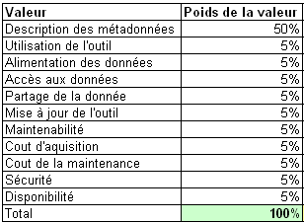
Figure 11 Estimation de valeur

      - Analyse SWOT (Strengths, Weaknesses, Opportunities, and Threats)

En se basant sur l’ensemble des critères défini. J’ai réalisé une comparaison des produits présents sur le marché en utilisant la méthode d’analyse SWOT.

L’analyse SWOT est une méthode qui repose sur l’analyse des forces et faiblesses de la solution (liées directement à l’outil, origines internes), les opportunités et menaces de la solution (en relation avec l’environnement où cette solution va être implémentée).
Exemple (cf. Figure 13)

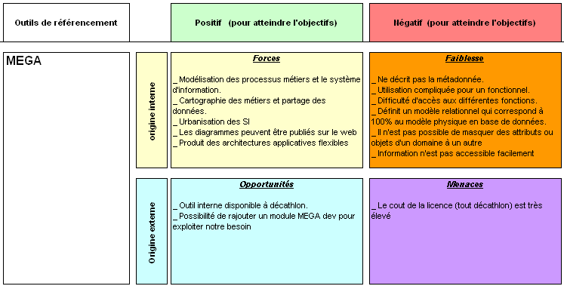
Figure 12 Analyse SWOT de MEGA

MEGA est un outil de modélisation (Processus et diagrammes UML) adopté au sein de l’entreprise.

* Voir les annexes pour le SWOT des autres outils dans le marché

Choix de la solution

A l’issue de l’analyse SWOT, le choix de l’outil s’est porté sur le progiciel Méta-Analysis, édité par l’entreprise Synergy (Entreprise française, de la région lilloise), qui offre les fonctionnalités suivantes :

- Création du référentiel des indicateurs métiers
- Partage des termes techniques (info, métier..) avec l'ensemble de l'organisation (diffusion sécurisé)
- Cartographie technique du système existant
- Lien entre indicateurs et description technique
- Exploration et analyse d'impact
- Multilingue

C’est ce logiciel qui sera mis en place dans un proche futur, en collaboration avec l’équipe BI (ces derniers sont les sponsors de la mise en place de l’outil)

A la suite de la présentation de la solution retenue à l’équipe BI, il a était décidé de mettre en place cette solution d’ici quelques mois (le temps que l’équipe se penche à son tour sur le sujet).

Oxylane a mis à la disposition des informaticiens une nouvelle version de wiki permettant à ces derniers de décrire leurs projets, leurs outils et leurs équipes. J’ai profité du temps qu’il me restait pour mettre à disposition le référentiel à traves ce wiki qui répondait aussi à mon besoin.

L’objectif de l’équipe BI sera de réutiliser les données présentes dans le référentiel wiki dans Méta-Analysis afin de cartographier et réaliser les études d’impacts ascendantes et descendantes de manière automatique.

Notre solution se divise donc en deux parties :

- Un WIKI à court terme.
- Le Méta-Analysis à long terme.

Réalisation

Une fois que la liste des données à décrire et le contenu des métadonnées à produire furent fixés, j’ai alors commencé la réalisation en tant que tel du référentiel à travers :

- Une seconde vague d’entrevue : cette fois-ci, il s’agissait de définir avec précision et avec les experts des domaines, les différentes métadonnées.

- La compilation de ces informations, dans un premier temps, dans un document unique.

- Une réunion de validation (Jalon GO/NO GO) afin de mettre d’accord tous les experts sur la justesse des métadonnées.

- La publication du référentiel via un wiki

- La communication sur le projet vers les équipes utilisatrices.

* Voir les annexes pour les pages du wiki réalisés permettant de décrire les métadonnées

Bilan de compétence

A travers la réalisation de cette mission, j’ai pu d’une part développer mes connaissances sur :
- Les métiers et les processus liés à la construction de l’offre et l’approvisionnement de la grande distribution
- L’interaction des différentes équipes et responsabilités liées à ces domaines.

D’autre part, J’ai pu développer mes compétences sur le plan :

- Organisationnel, à travers la planification de mon temps et des nombreuses réunions nécessaires à l’accomplissement de mon projet.
- Humain, de part le fait d’avoir parfois à convaincre de l’intérêt de mon travail face à un public de métiers différents. Cet aspect m’a permis de développer ma communication dans le but de la rendre le plus efficace possible
- Technique, à travers la découverte de SAP et son utilisation chez Oxylane, plus précisément dans les domaines métiers référencement article et approvisionnement entrepôt. J’ai aussi mise en pratique et développé mes compétences en modélisation UML à travers l’outil MEGA. J’ai eu l’occasion de découvrir les possibilités d’un outil de « Meta Data Management » tel que Méta-Analysis.
- Analytique, à travers l’analyse de processus complexe et par la production de documentations synthétiques

Au-delà des apports personnels issus de cette mission, celle-ci m’a permis d’obtenir la compréhension nécessaire à la réalisation de ma seconde mission, présentée dans les parties suivantes.

Génération Automatique des jeux de données

Contexte du Projet

Objectifs

Dans toutes les évolutions et nouveaux projets touchant à un système informatique existant, il est important d’effectuer des tests sur les différents environnements (développement, qualité et production).

Dans le cadre de tests liés à des développements SAP, les ingénieurs d’études (IE) doivent fournir et utiliser des jeux de données.

Ma présente mission consistait à concevoir et développer une palette d’outils qui assiste la génération en masse des jeux de données.

Ce projet a pour objectif majeur de réduire le temps nécessaire à la préparation des campagnes de tests.

Périmètre fonctionnel du projet

Processus de versionning

Le processus se décompose essentiellement de deux principales chaines de travail :

La chaine de versionning
Il existe deux chaines de versionning : une chaine "longue" et une "courte". Ce sont sur ces chaînes que sont développées toutes les demandes d’une version ainsi que toutes les customisations associées.

Actuellement, nous passons de l’une à l’autre à chaque nouvelle version pour permettre de commencer à travailler sur la version n+1 pendant que l’on passe la version n sur la production. A la fin de chaque version, l’ensemble des ordres de la version est transporté de la chaîne de versionning à la chaîne de maintenance, puis en production. Tous les ordres qui ne sont finalement pas validés pour passer dans la version doivent être annulés par des retours arrière.

La chaine de maintenance
La chaine de maintenance ne doit être modifiée qu'en cas de "force majeure". Côté développement, ne sont réalisées que :

- Les corrections de bugs urgents et majeurs.
- Les évolutions critiques pour l’entreprise qui ne peuvent attendre la prochaine version (validation par un Comité de pilotage).
Côté fonctionnel, ne sont permis que :
Les paramétrages nécessaires au business (ouverture magasin, clôture fiscal, autorisations,….).

* Voir les annexes : schéma explicatif du processus de versionning

Processus de test SAP

Les campanes de tests autour des projets SAP se réalise en passant par plusieurs phases qui sont :

Phase de Conception
L’équipe projet effectue une analyse d’impacts pour traiter les évolutions et les nouveaux projets autour de SAP.
Une fois que cette étape est réalisée, ils effectuent des cahiers de charges pour une demande de développement.

Phase de Réalisation
L’équipe de développement traite les demandes d’évolution mentionnées dans les cahiers des charges et réalise le développement sous les machines de développement (DE1, DV1 et DV2).
L’équipe projet réalise les tests unitaires toujours sous les machines de développement.

Phase de Recettage
L’équipe projet effectue des tests d’intégration sous les machines de qualité (QE1, QV1 et QV2).
L’équipe support procède à des tests de non régression sur les machines de pré-production (QT1 et QT2).
Phase de Déploiement
L’équipe support met en production l’évolution après avoir validé un ensemble de tests élémentaires au bon fonctionnement de l’application via les machines de production.

* Voir les annexes : schéma explicatif du processus des tests SAP

Besoin utilisateurs

Le besoin est de créer des jeux de données exploitables et qualitatifs afin de les utiliser dans tous les cas de tests qui peuvent être soit unitaires, d’intégrations ou de non régressions.

Pour mieux cerner leur besoin, différentes personnes des équipes « IT Support aux projets SAP », « IT Offre Marque passion » et « IT approvisionnement » ont répondu à un questionnaire que j’ai établi.

Les points traités dans ce questionnaire sont :

- Les machines sur lesquelles les ingénieurs d’études effectuent leurs tests (développement, qualité…).
- Les jeux de données qu’ils utilisent le plus souvent lors des tests.
- Le temps qu’il leurs faut en moyenne pour récupérer des jeux de données de qualité (manuellement).
- La fréquence à laquelle ils utilisent leurs jeux de données.
- L’existence d’un outil développé par les ingénieurs d’études pour une génération automatiques des jeux de données.
- Souhaitent-ils être autonome sur un outil de génération automatique des données.

Ce questionnaire a donné différentes réponses qui constituent le besoin.

Acteur Impacté

Les acteurs impactés sur ce projet sont :

- L’équipe IT Offre Marque Passion
- L’équipe IT approvisionnement
- L’équipe IT Support Offre et Approvisionnement Marque Passion

En effet ces acteurs sont les utilisateurs qui sont les plus en demande des jeux de données qui soient de qualités et exploitables afin d’effectuer l’ensemble de tests avant une mise en production de chaque évolution ou un nouveau projet sous SAP

Méthodologie Projet

Cette mission m’a demandé beaucoup de rigueur au niveau organisationnel. Le planning déjà présenté dans la partie « Référentiel de métadonnées » (cf. figure 13) concerne également ma mission « génération automatique de jeux de données ».

Concernant cette mission, le planning, mis en place par mes tuteurs, avait comme objectifs :

- Une présentation du contexte des campagnes de tests réalisées lors d’une évolution de version ou la réalisation d’un nouveau projet autour de SAP.
- Une présentation des outils disponibles pour la réalisation des tests automatiques et manuels ; QTP « Quick Test Pro » et QC « Quality Center ».
- Une acquisition de connaissances fonctionnelles des métiers de l’approvisionnement et de l’offre.
- Une autonomie sur le sujet.

La réalisation de cette mission s’est faite en plusieurs étapes : définition, planification et estimation des charges

Afin de m’auto-évaluer sur le respect ou non des délais projet, j’ai mis à jour d’une manière régulière les charges consommées et les charges restantes ceci afin de déterminer mon état d’avancement et la qualité de mes estimations.

* Voir les annexes pour les estimations des charges relatives à cette mission

Les principales étapes du planning sont:

- Partie analyse :
  - Analyse de l’existant
  - Définition de besoin
  - Etude de marché
- Partie conception :
  - Maquettage
  - Prototypage
- Partie développement
- Partie test
  - Test sur l’ensemble d’environnement de travail
- Partie déploiement de l’outil
- Formation
  - Formation utilisateurs
- Documentation
  - Documentation des mises à jour de l’outil et manuel d’utilisation
  - Passation des connaissances vers une personne responsable de l’outil après mon stage

* Voir les annexes pour le planning de cette mission

Analyse Fonctionnelle
      - Recueil de Besoin
        - Machines et environnements de travail
Les machines et les environnements identifiés à la suite des réponses au questionnaire par les utilisateurs sont :
- Les machines de développement, machines permettant la réalisation des tests unitaires : DE1, DV1, DV2 et DBR. En effet, Les utilisateurs ont exprimé un besoin important sur ces machines dû à leurs capacités réduites à stocker les données.
- Les machines de qualité, machine permettant la réalisation des tests d’intégration et de non régression: QE1, QBR, QV1, QV2
- Les machines de pré-production, pour les mêmes raisons que les machines de qualité.
        - Jeux de données à automatisés

Le besoin et de pouvoir générer des articles disposants des caractéristiques suivantes, dans toutes les combinaisons possibles :

- Article MP, AMI, composant, agencement.
- Article de flux d’approvisionnement : centralisé/ décentralisé/ HUB/ flux 4.
- Article Homogène/hétérogène.
- Jeux de données FIRST
- Article spécifique (Profil RS : International, Chine, Russie).
- Article « je gère » (OA : Z001, Z015, Z018).
- Article « yes ».
- Article MPE.

Ce jeu de données correspond aux 620 cas possibles d’article à générer de manière automatique.
        - Variables nécessaires

Pour créer un jeu de données il faut un certain nombre de données. Ces données peuvent de deux types :

- Des données invariantes : il s’agit des données qui ne changent pas si on change de machine (environnement de travail)
- Des données variantes : il s’agit des données sensibles et variables selon les machines sur lesquelles sont effectués les tests

* Voir les annexes : schéma explicatif des variables utilisées

      - Montée en compétence
        - Analyse du processus création article sous SAP

La génération du jeu de données dans l’outil SAP demande l’utilisation d’une transaction spécifique qui s’appelle la ZMM41. Ce pendant il faut également s’assurer que celui-ci est bien crée à l’aide de la transaction ZAR34.
Il est nécessaire aussi de pouvoir afficher ces articles (transaction MM43) et de pouvoir effectuer des modifications (transaction ZMM52)…

L’automatisation des jeux de données doit tenir compte de tous les étapes qui permettent de générer des articles utilisables dans les tests:

- L’Initialisation de la création
- La connexion à SAP
- Création d’article (ZMM41)
- Vérification des la bon création des articles (ZAR34)
- Affichage d’un article (MM43)
- Modification d’un article (ZMM52)
- FIN de la création

* Voir les annexes : schémas explicatifs du processus création article sous SAP (transaction ZMM41)
      - Analyse du marché
        - Analyse SWOT

Pour choisir un outil répondant à nos besoin et qui permet l’automatisation des jeux de données, j’ai effectué une analyse SWOT de différent outil
Les outils étaient essentiellement :

- QTP
- ZBTCIAUTO
- SECATT

* Voir les annexes : schémas explicatifs des SWOT de ZBTCIAUTO et SECATT

Exemple de l’analyse SWOT pour le logiciel QTP (cf. Figure 13)

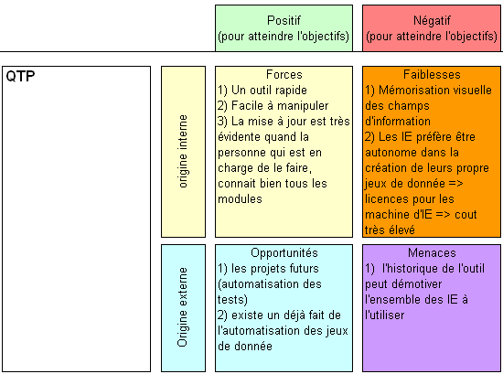
Figure 13 Analyse SWOT de l’outil QTP

        - Décision et choix de la solution
Le choix se porte sur l’outil QTP au vue des avantages listés :
- Facilité d’utilisation
- Facilité de mise à jour
- Coût nul
- Utilisation à long terme pour les tests automatisés.

Conception technique
      - Pré requis
L’utilisateur doit prendre connaissance des paramètres de génération de jeux de données spécifiques.

L’utilisateur n’est pas sensé mettre à jour l’outil. C’est à l’équipe « Support aux projets SAP » qui responsable de cette tache. Les connaissances nécessaires pour pouvoir effectué celle-ci sont :
- Excel
- QTP
- QC
- VBS
- SQL
      - Schéma utilisateur

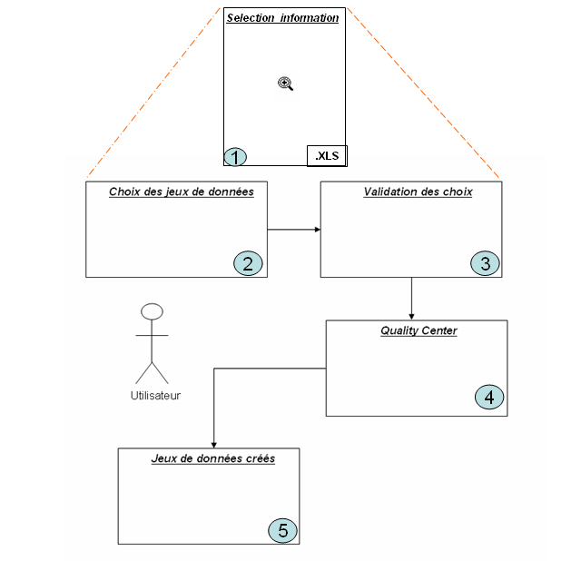
Figure 14 Schéma utilisateur pour la génération automatique des jeux de données
        - Sélection des informations
Pour générer les jeux de données, l’utilisateur utilise un fichier Excel nommé « sélection_information ». Ce fichier est composé de deux onglets : l’un lui permet de fixer les paramètres nécessaires à la construction des articles, l’autre à la validation de ces derniers.

Les onglets de ce fichier sont
- Besoin_Articles
- validation_choix
        - Choix de jeux de donnée

L’utilisateur renseigne les informations suivantes pour générer ses jeux de données.
Il choisit :
- La machine (l’environnement de travail)
- Le type d’article
- Le niveau de gamme
- L’organisation d’achat ainsi l’organisation commerciale
- Le profil de planification
- La classe logistique (le type de flux)
- Le nombre d’articles voulus (NB : les jeux de données auront les mêmes caractéristiques)

* Voir les annexes : schéma explicatif de l’onglet « Besoin_Articles »
        - Validation du choix de jeux de donnée

Cet onglet récapitule les paramètres sélectionnés et offre la possibilité à l’utilisateur de saisir manuellement les paramètres

Une fois que l’utilisateur a choisit les informations qui correspondent à ses besoins, il valide cette étape, en cliquant sur le bouton « Valider ».

Ceci lance le logiciel Quality Center qui permettra la génération des jeux de données l’injection des données dans l’environnement cible.

* Voir les annexes : schéma explicatif de l’onglet « Validation_choix »
        - Génération de jeux de donnée

Après validation des paramètres de génération, le logiciel QC se lance et charge le scénario de génération

L’utilisateur clic alors sur le bouton « Run test set », puis « Run ALL » ce qui génère les jeux de données dans SAP

* Voir les annexes : schémas explicatifs de la génération des jeux de données avec QC

        - Vérification des jeux de données générés

Une fois que les scénarii sont exécutés, deux statuts sont possibles :

- Génération_auto est en échec (l’un des scénarios n’est pas au statut « Passed ») ;
- Génération_auto est réussi (tous les tests sont au statut « Passed »).

L’utilisateur peut récupérer la liste des jeux de données crées dans un ficher Excel généré lors de l’exécution

* Voir les annexes : schéma explicatif du fichier Excel obtenu après la création des jeux de données

Analyse technique de la génération des jeux de données
      - Schéma technique
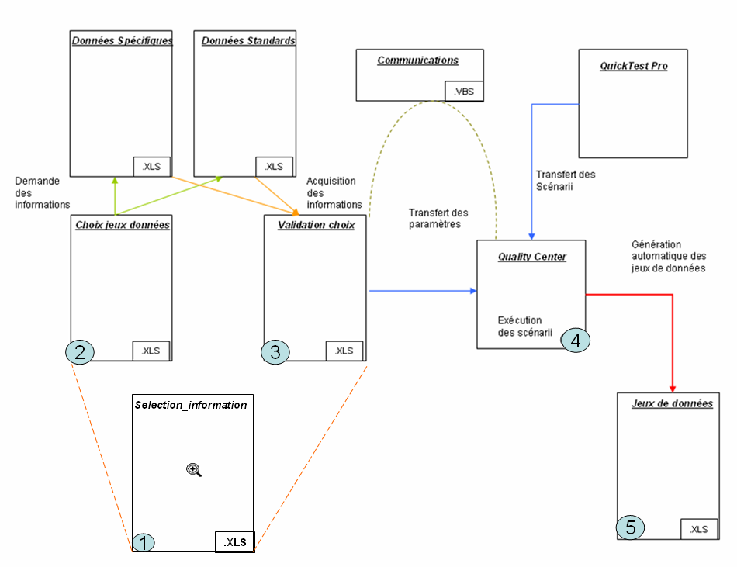
Figure 15 Schéma technique
      - Explication technique
        - Choix et validation des informations

Lors des étapes choix et validation des informations, l’utilisateur fixe un certains nombres de paramètres parmi une liste prédéfinies de valeurs permettant de préciser les données à générer.
        - Type des informations

Deux types d’information sont employés pour générer les jeux de données :

- Les informations invariantes : toutes informations qui ne varient pas si l’environnement du travail change (par exemple le libellé d’un article ou le prix de vente d’un article)

- Les informations variantes du SI : varies selon l’environnement d’exécution et la date de lancement de la génération (par exemple un fournisseur qui pourra avoir des remises différentes selon les systèmes)

Les informations invariantes
Ces informations sont stockées dans un fichier de type Excel nommé « infomation_standard ». Ce fichier sera le même pour tout type d’environnement et tout type de machine.

Le fichier « information_standard.xls » contient les informations suivantes :

- Type d’article
- Classe logistique (c’est la classe logistique qui va déterminer les quantités et les volumes pour les unités de vente et d’achat)
- Libellé FR/ EN
- Niveau de gamme
- Typologie produit
- Profil de prix
- Composition principale
- Organisation d’achat
- Organisation commerciale
- Condition d’achat
- Prix net
- Unité d’achat
- Prix de vente
- Profil de couverture

Les informations variantes
Les informations variantes sont stockées dans un fichier de type Excel nommé « infomation_spécifique_machine _« Nom de la machine ».xls ». Ce fichier contient le reste des informations, non mentionnées précédemment dans les informations standards, nécessaires pour la génération des jeux de données.

Ces informations sont les mêmes dans les différents fichiers machine mais avec des valeurs différentes spécifiques à chaque environnement de travail.

Le « Nom de la machine » varie selon l’environnement de travail souhaité par l’utilisateur qui peut être :

- QT1
- QT2
- QE1
- QBR
- DE1
- DE2
- DV1
- DV2

Le fichier « information_ spécifique_machine _« Nom de la machine » .xls » contient les informations suivantes :

- Fournisseur
- Groupe de marchandise
- Profil de caractéristiques (dépend du groupe de marchandise, il définit des caractéristiques d’un produit tel que sa taille)

        - Sélection des informations

A l’aide du fichier « sélection_information.xls » l’utilisateur sélectionne et valide les informations qui sont nécessaires pour la création des articles souhaités.

Ce fichier contient deux onglets « Besoin_Articles » et « validation_choix ».

L’utilisateur sélectionne les informations qu’il souhaite dans un premier temps dans l’onglet « validation_choix ».

Les informations sont récupérées depuis les fichiers « Information_ spécifique_machine _« Nom de la machine .xls » » et « Information_standard.xls ».

Les informations sont par la suite injectées dans l’onglet « validation_choix », pour que l’utilisateur puisse confirmer ses choix.

Cette procédure permet à l’utilisateur la modification de certaines informations si ce dernier juge que celle si sont erronées.

        - Génération des jeux de données
          - Quality Center (QC)
Définition.
Quality Center fournit un workflow complet de test permettant d’identifier les exigences de test, de développer les fiches de test manuelles ou automatisées couvrant les exigences de test, de planifier le lancement des campagnes de test, d’analyser les résultats des campagnes et de gérer les anomalies détectées. La version utilisée est 8.0.

Ce Logiciel présente plusieurs fonctionnalités qui sont :

La fonctionnalité Requirements
Les requirements du Quality Center permettent de lister les fonctionnalités intégrées aux campagnes de tests et de visualiser pour chacune d’entre elles le statut des tests qui lui sont associés.

La fonctionnalité Components
Les Business Components du Quality Center sont des scripts Quick Test Pro (scripts reproduisant une succession d’action(s) utilisateur(s)) stockés online sur le Quality Center sous forme de briques intégrables aux tests du Quality Center.

La fonctionnalité Test Plan
Les tests (du Test Plan) sont une succession d’actions mappant un processus (ou un sous-processus) métier. Il faut distinguer deux types de test :

- Les tests manuels (type MANUEL) : Fiche de test type Excel.
- Les tests automatisés (type BUSINESS PROCESS) : Succession de composants (agencement + paramétrage des appels).

La fonctionnalité Test Lab
Une campagne de test (du Test Lab) est un agencement de test (du Test Plan) manuel ou automatisé.

Organisation sous QC
QC permettra d’organiser et de référencer l’ensemble des scénarii permettant la génération des jeux de données.

Les scénarii sont organisés par environnement de travail et par machines cibles.

- Environnement Développement :
  - Machine DV1
  - Machine DV2
  - Machine DE1 …
- Environnement Qualité :
  - Machine QT1
  - Machine QT2
  - Machine QE1
  - Machine QBR …

Chaque machine contient quatre scénarii différents.

Les scénarii :
Les scénarii sont un ensemble de composant préenregistrés à l’aide du logiciel QTP et sauvegardés dans la partie « Business Components ».

Les scénarii sont :

- Articles Classiques
- Articles MPE
- Articles « JE GERE »
- Articles « YES »

Les articles classiques
Pour générer un article classique, les composants suivants sont exécutés séquentiellement :
- Initialisation_données
- Connexion_SAP_Machine «, »
- Création_article_ZMM41
- Libération_action_SM37
- Vérification_article_ ZAR34
- Fin_article

Les articles MPE
Pour générer un article MPE, les composants suivants sont exécutés séquentiellement :
- Initialisation_données
- Connexion_SAP_Machine «, »
- Création_article_ZMM41
- Libération_action_SM37
- ZMM52
- Vérification_article_ ZAR34
- Fin_article

Les articles « Je gère »
Pour générer un article « je gère » classique, les composants suivants sont exécutés séquentiellement :
- Initialisation_données
- Connexion_SAP_Machine «, »
- Création_article_ZMM41
- Libération_action_SM37
- ZMM52
- Vérification_article_ ZAR34
- Fin_article

Les articles « Yes »
Pour générer un article « Yes », les composants suivants sont exécutés séquentiellement :
- Initialisation_données
- Connexion_SAP_Machine «, »
- Création_article_ZMM41
- Libération_action_SM37
- ZMM52
- Vérification_article_ ZAR34
- Fin_article

          - QuickTest Pro (QTP)
Définition.
Quick Test Pro est un outil qui permet de créer des scripts simulant des actions utilisateurs.
Les actions effectuées par un composant sur un objet graphique se font de manière relative : tous les objets impactés par un composant sont enregistrés dans un référentiel objet.

Lors de l’exécution d’un script, Quick Test Pro utilise la définition de ces objets pour identifier de manière dynamique quelles sont les actions souhaitées par l’utilisateur.

Quality Center, optimise la réutilisabilité des scripts et le développement des tests en ajoutant un nouveau supplémentaire dans la gestion des composants.

Version utilisée : 8.2

Langage : VBScript ou Graphique.

Enregistrer les scripts
Les scripts à enregistrer pour répondre aux besoins utilisateurs sont :

- Initialisation_données
- Connexion_SAP_Machine
- Création_article_ZMM41
- Libération_action_SM37
- ZMM52
- Vérification_article_ ZAR34
- Fin_article

Initialisation_données
Ce script vérifie la cohérence des informations extraites du fichier « slection_information.xls ».

Connexion_SAP_Machine
La connexion à SAP se fait à l’aide de ce script avec un login et un password identique pour tout domaine et pour tout utilisateur.

Création_article_ZMM41
La transaction ZMM41 permet de créer un article sous SAP.

Libération_action_SM37
SM37 est une transaction dans SAP de libérer un Job.

ZMM52
La transaction ZMM52 est une transaction complexe qui permet d’effectuer plusieurs manipulations dont l’affectation d’un article à plusieurs fournisseurs, changer une FIA.etc. Le passage par cette transaction permet de créer des articles de type MPE, « Je gère » et « yes ».

Vérification_article_ ZAR34
Composant qui lance la transaction de vérification d’un article.

Fin_article
Cette phase permet de sauvegarder les articles une fois créés.

Méthodologie pour l’enregistrement des scripts
Pour enregistrer les scripts, il faut :

- Enregistrer le script à blanc : il faut enregistrer une première version des actions utilisateurs. NB : Pour limiter les impacts de la langue sur lequel l’enregistrement est effectué. Par défaut, Quick Test Pro enregistre les actions de manipulation d’un tableau en se basant sur les noms de colonne (qui sont, en général, dépendant de la langue utilisée. Dans notre cas, la langue utilisée est l’anglais).

- Supprimer les étapes non indispensables : Il faut identifier quelles sont les actions parasites. Ensuite référencer tous les objets utilisés sur ces actions parasites. Enfin Supprimer les actions parasites du script (à partir de l’onglet « Keyword view » ou « Developper view »).

- A l’issue des modifications, il faut rejouer le script pour s’assurer que les modifications n’ont pas impacté son fonctionnement.

- Ajouter des contrôles sur le déroulement du script.

- Enregistrer les données manipulées par le test comme élément du jeu de données.

          - Communication.vbs

Le fichier Communication.vbs est un fichier qui contient plusieurs fonctions. Les fonctions déclarée et développée dans ce fichier ont un principal but, ce but est de facilité la communication entre le logiciel QC et les fichiers Excel.

Ce fichier est stocké dans la Quality Center, accessible depuis l’onglet Test Plan du Quality Center et se trouve dans le répertoire suivant : Subject\BPT Resources\Libraries

Les principales fonctions sont :
- Récupérer les informations présentes dans le fichier « sélection_information.xls » et les utiliser comme des paramètres dans les scripts.
- Lancer les transactions
- Renseigner les dates nécessaires
- Sauvegarder les résultats de la génération_auto dans le fichier « résultat.xls »

        - Jeux de données crées

A chaque exécution d’une Génération_auto, des fichiers Excel sont créés dans le répertoire c:/Génération_auto/.

Le fichier créé est nommé Jeux_données_num. Le num est le numéro ID du test que l’on retrouve après avoir lancé le composant initialisation_donnée.

Pour le récupérer, il faut sélectionner le composant initialisation_donnée dans les résultats du test dans le Quality Center (test lab) puis vérifier le numéro ID.

C’est dans ces différents fichiers que l’on va renseigner toutes les informations relatives aux Jeux de données créés.

Etat d’avancement du projet

Le projet accuse un retard d’environ quatre semaines d’une part dû aux modifications à postériori du cahier des charges techniques, et d’autre part à une mauvaise estimation initiale des charges.

A ce jour, j’ai pu achever :

- La rédaction du cahier des charges fonctionnel.
- La conception technique.
- La maquette et le prototypage

Les taches en cours sont :

- La réalisation du guide de maintenance (à 50% réalisé)
- Le développement des outils (à 20% réalisé)

Les taches restantes sont :

- Le recettage des outils (estimée à 20% de la charge de développement).
- Le déploiement.
- La formation des utilisateurs
- La passation du projet vers une personne de l’équipe « Développement » (l’équipe Support aux projets SAP).

Bilan de compétence

A travers la réalisation de cette mission, j’ai pu d’une part observer :
- L’organisation, le fonctionnement et les interactions des équipes projet, développement et support.

D’autre part, j’ai pu développer mes compétences sur le plan :
- Organisationnel, de part une planification et un suivi strict des différentes étapes de réalisation de mon projet
- Qualitatif, de part le suivi d’une méthodologie projet assurant la qualité globale de la réalisation.
- Technique, via l’utilisation des logiciels Quick Test Pro et Quality Center (outils d’organisation et d’automatisation de tests applicatifs). Egalement, via la découverte du progiciel SAP de son utilisation dans les domaines de référencement article et de l’approvisionnement entrepôt et magasin.

Suivi de mon stage

En plus d’être en étroite collaboration avec les différents membres de l’équipe IT Offre Marque Passion tout au long de ma période de stage, un bilan mensuel d’une heure avait lieu avec Sophie Spiesser ma tutrice de stage et un bilan bimensuel d’une heure avait lieu avec Raphaël Trentesaux, mon tuteur de stage.

Ce débriefing est commun à tous les collaborateurs, mais sur une base mensuelle, et permet de s’exprimer librement sur tous les aspects du travail réalisé (plaisirs, déplaisirs et souhaits du collaborateur, demande de formation, objectif mission, état des lieux, planification pour les prochains mois…).

Cette politique de suivi « proche du collaborateur » est particulièrement efficace. Elle m’a énormément aidé à trouver ma place dans l’équipe, à me fixer des objectifs clairs et précis et à piloter mon activité.

Elle m’a également permis de recadrer certains points de ma mission, à aborder les choses avec une autre approche et à me faire avancer sur certains points bloquants.

En bref, j’ai tout d’abord été surpris mais rapidement séduit par ce type de management qui, de par son déroulement, permet de faire avancer les collaborateurs tout au long de leur mission.

Difficultés rencontrées

Difficultés liées au stage

Ayant effectué mes précédents stages dans un contexte industriel (BTP, électronique numérique), je voulais que ce stage se déroule dans un contexte à dominante informatique.

En effet, j’ai eu l’occasion de me faire une bonne idée du métier d’ingénieur dans l’industrie mais je n’entrevoyais pas clairement le métier d’ingénieur dans l’informatique.

De ce fait, à mon arrivée ma perception de l’informatique était très théorique car je n’avais pas l’expérience et le recul nécessaire pour appréhender aisément l’informatique dans un contexte professionnel.

Certains modes d’organisation ou points techniques poussés m’ont évidement posé quelques difficultés, mais je m’y suis adaptée assez vite notamment grâce à la pédagogie dont ont fait preuve les interlocuteurs pendant mon stage.

Difficultés liées à l’organisation

Le stage étant pendant six mois en alternance (de début octobre jusqu’à mi-avril) et à temps plein en mai et juin (où la plupart des semaines du mois de mai sont des courtes semaines de trois ou quatre jours), celui-ci pose quelques difficultés à s’organiser.

J’ai réalisé deux missions dont je devais consacrer une moitié du temps de stage à une mission et l’autre moitié à l’autre mission. Ceci m’a demandé un travail de priorisation de taches dont je n’avais pas l’habitude. De ce fait, j’ai commis quelques fautes d’organisation que j’ai par la suite corrigée.

Une des difficultés rencontrées lors de ce stage, concerne le travail en collaboration avec l’équipe BI « Décisionnel » lors de la mise en place du référentiel de métadonnées. En effet, la manque de disponibilité de cette équipe m’a beaucoup freinée lors de mes prises de décision (comme par exemple le choix de l’outil, le maquettage, les délais de déploiement de l’outil, etc.). En conséquence, j’ai dû décaler quelques tâches et ré-prioriser d’autres pour respecter au maximum les délais.

Difficultés internes liées à l’entreprise

Un autre aspect des difficultés que j’ai pu rencontrer durant ce stage est lié à la promotion de mes outils. La mission « Génération automatique de jeux de données » est directement liée aux campagnes de test autour de SAP. Les campagnes de test ont été automatisées il y a 3 ans mais non pas étaient mis à jour depuis. De ce fait, les utilisateurs repoussent l’idée de l’automatisation et confondent ma mission avec une nouvelle automatisation de tests.

Conclusion

Ce stage de quatrième année fut très enrichissant. En plus de m’avoir permis la mise en pratique des compétences et connaissances acquises via l’IG2I et mes précédentes expériences, celui-ci m’a permis de découvrir de nouveaux horizons tant sur le plan technique que sur le plan humain.

J’ai ainsi pu découvrir le secteur de la grande distribution, ces métiers, ces processus, ces enjeux. J’ai pu étudier et analyser deux processus métiers parmi les plus stratégiques : le processus de construction de l’offre magasin, et l’approvisionnement des marchandises à travers le réseau logistique.

J’ai pu travailler avec de nombreuses personnes aux métiers et aux objectifs différents. Celles-ci allant de la personne chargée de fournir au magasin l’offre la plus pertinente de produits jusqu'à l’ingénieur chargé de construire un SI efficace et « durable »

Sur le plan technique et ingénierie « pure », mes missions mon permis de travailler sur des domaines techniques qui m’étaient jusqu’alors inconnues : d’une part le domaine de l’urbanisation des SI et la cartographisation des données, et d’autre part l’utilisation et la customisation de l’ERP SAP appliqué à l’offre et l’approvisionnement magasin.

Au-delà de cet aspect, ces missions ont renforcé mon aptitude à fournir une analyse pertinente, à mettre en avant les aspects essentiels, à se forger un avis centré sur les intérêts des différents acteurs et aboutir au choix le plus consensuel le plus bénéfique à l’entreprise. Le tout, en planifiant et organisant son temps de manière rigoureuse, ce qui n’est pas un exercice trivial lorsqu’aussi bien soi-même que ses interlocuteurs ont plusieurs projets en parallèle (en outre pour moi il faut ajouter l’alternance entreprise-école).

Ce stage m’a également permis d’observer et de mettre en pratique les différentes facettes du métier d’ingénieur, facettes plus ou moins visibles au premier regard. Certes, son métier de base consiste à résoudre des problèmes de nature technologique, concrets et souvent complexes, liés à la conception, à la réalisation et à la mise en œuvre de produits, de systèmes ou de services. Mais son habileté ne s’arrête pas là : on peut attendre de lui une capacité à communiquer, à fédérer, à planifier délais et coûts, à réagir efficacement aux imprévus. Loin d’appliquer simplement ce qu’on lui demande, il est également tenu à un devoir de conseil. Enfin, on peut attendre de lui une capacité à prendre en main un projet sous tous ses angles, à se porter garant de sa réussite.

Ce stage, bien plus que les précédents, m’a permis de définir ce que l’on attend d’un ingénieur, à savoir que les choix techniques sont orientés en fonction du besoin et qu’il faut considérer ces choix de manière globale en tenant compte des aspects financiers mais également des aspects humains.

Glossaire

MP :
C’est les articles « Marques Passions » : articles spécifiques à Decathlon.

RS :
« Retail Supplier » : Responsable de gestion d’approvisionnement.

CPP :
« Chef de projet produit ».

AG :
« Un article générique », c’est le modèle article, Ce terme est utilisé dans l’arborescence de R/3 Retail.

Variante :
C’est l’article physique, L’unité de vente la plus petite chez Decathlon. Il s’agit de la déclinaison d’un produit

AMI :
« Autres Marques Internationales » : Ce sont les marques autres que les marques Passion (ex : Nike, Adidas, Reebook etc.)

MD :
« Master Data » : Base comportant toutes les données statiques propres au référentiel Decathlon (informations sur les produits, les tiers…). Il existe une seule base Maître qui est répliquée en plusieurs autres bases pour faciliter la consultation des données par d’autres systèmes.

CAC :
« Centre d’Approvisionnement Continental » : Unité logistique ayant 2 fonctions :

- Hub : La cible est qu’il y ait peu de stockage et que ce soit avant tout un centre d’éclatement de la marchandise livrée par les Centres d’Approvisionnement Mondiaux (ou les sous-traitants & fournisseurs).

- Stockage des produits de faibles ventes ou à conditionnement particulier

CAR :
« Centre d’Approvisionnement Régional » : Unité logistique chargée de livrer les magasins (dans les pays ayant beaucoup de magasins) et qui est livrée par un centre d’approvisionnement continental.

IT :
Information Technologie

IE:
Ingénieur d’étude

SI:
Système Informatique

Supply Chain:
Chaine d’approvisionnement et de logistique

Retail:
Vente de détail

Décathloniens:
Toute personne qui travail chez Decathlon

SAP:
« Systems, Applications, and Products for data processing ». Un ERP peut être défini comme un système dans lequel les différentes fonctions de l'entreprise (comptabilité, finance, approvisionnement, etc.) sont reliées entre elles par l'utilisation d'un système d’information centralisé sur la base d'une configuration client/serveur
Les modules sont les composants fonctionnels du système SAP ERP. On peut distinguer trois familles de modules fonctionnels : logistique, gestion comptable et ressources humaines.

FIRST:
Application spécifique développée en interne à Decathlon, sert au pré-référencement des articles.

Stores.com:
Outil de gestion et d'analyse utilisé en magasin. Assiste les populations magasin (vendeurs, responsable de rayon, directeurs…) dans leur gestion quotidienne (gestion du stock, des commandes de réapprovisionnement, des prix, des balisages, des étiquettes, suivi du chiffre d'affaire, etc.).

Prod.com:
Outil de planification et de gestion des commandes de production.

MEGA:
Un outil qui permet la modélisation des processus et des données grâce à des schémas UML, des use case, des diagrammes d’activité, etc.

QTP:
Quick Test Pro est un outil qui permet de créer des scripts en simulant des actions utilisateurs.

QC:
Le Quality Center fournit un workflow complet de test permettant d’identifier les exigences de test, de développer les fiches de test manuelles ou automatisées couvrant les exigences de test, de planifier le lancement des campagnes de test, d’analyser les résultats des campagnes et de gérer les anomalies détectées

SWOT:
Strengths (forces), Weaknesses (faiblesses), Opportunities (opportunités), Threats (menaces), est un outil de stratégie d’entreprise permettant de déterminer les options stratégiques envisageables au niveau d'un domaine d’activité stratégique.

Décathloniens : personnels de Decathlon.
CAO : conception assistée par ordinateur
DAO : Dessin assistée par ordinateur
RS : Retail Supplier : responsable gestionnaire de l’approvisionnement et la logistique
Pricing : le domaine de gestion des prix article
Le test unitaire est un procédé permettant de s'assurer du fonctionnement correct d'une partie déterminée d’un logiciel ou une portion de programme (appelé « unité »)
Le test d’intégration est un test qui s’effectue à la suite de test unitaire. Il consiste une fois que les développeurs ont chacun validé leurs développements ou leurs correctifs, à regrouper leurs modifications ensemble dans le cadre d'une livraison.
Les tests de non régression sont des tests d’un programme préalablement testé, après une modification, pour s’assurer que des défauts n’ont pas été introduits ou découverts dans des parties non modifiées du logiciel, comme suites des modifications effectuées. Ces tests sont effectués quand le logiciel ou son environnement est modifié
Se référer au glossaire
Se référer au glossaire
Les articles ont des caractéristiques divergentes du modèle
Article ayant différents fournisseur.
Article qui ne se vend que dans une organisation d’achat spécifique (Russie, Brésil...)
Une solution Batch Input sous SAP qui permet l’enregistrement d’une action et qui la reproduit de manière automatique
Une solution Batch Input sous SAP qui permet l’enregistrement d’une action et qui la reproduit de manière automatique
FIA : Fiche Informations Achat pour un produit

